**Profesor, Teodora Cosma**

**În perioada 3 - 14 iulie 2018, la Cluj - Napoca se desfășoară a 59 - a ediție a Olimpiadei Internaționale de Matematică.**

**În acest an, România organizează pentru a șasea oară această competiție anuală de matematică, la care participă tot mai mulți elevi din întreaga lume.**

**Primele două ediții ale Olimpiadei Internaționale de Matematică.au fost inițiate și organizate, respectiv, în anul 1959, la Brașov și București și în anul 1960, la Sinaia, de către Societatea de Științe Matematice din România.**

**România a mai fost țara organizatoare a edițiilor: a 11 - a, la București, în anul 1969; a 20 - a, la București, în anul 1978; a 40 - a, la București, în anul 1999; acestei prestigioase competiții internaționale.**

**Această olimpiadă nu a fost organizată numai în anul 1980.**

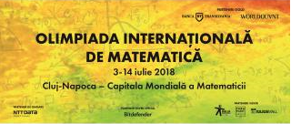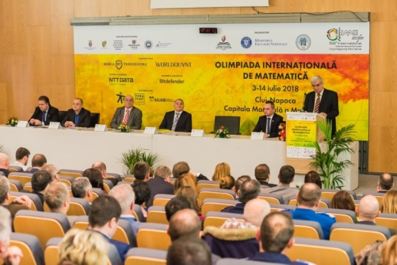

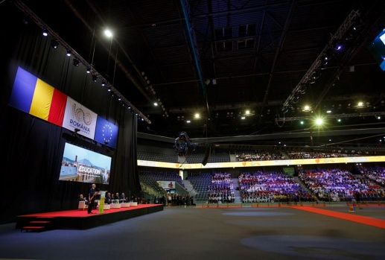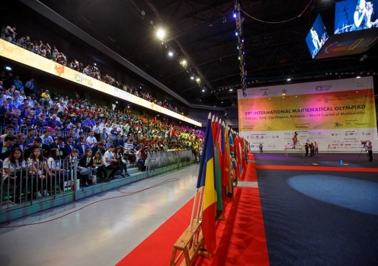

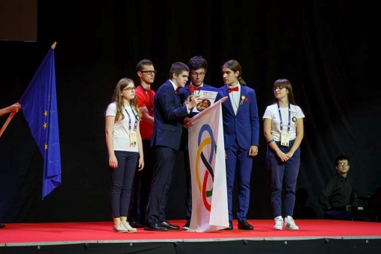 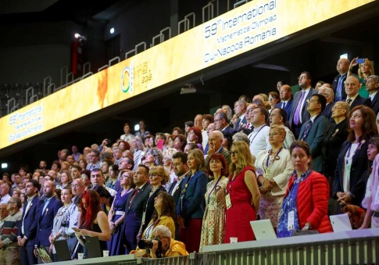

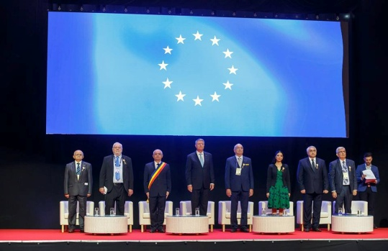 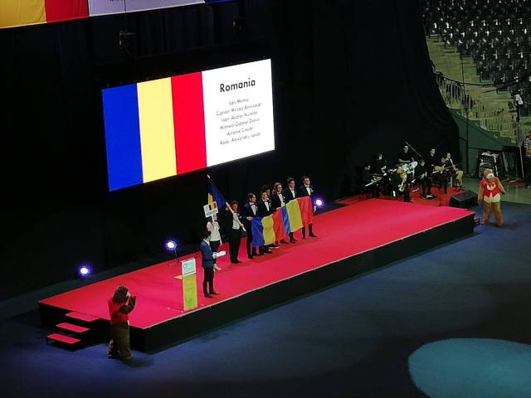

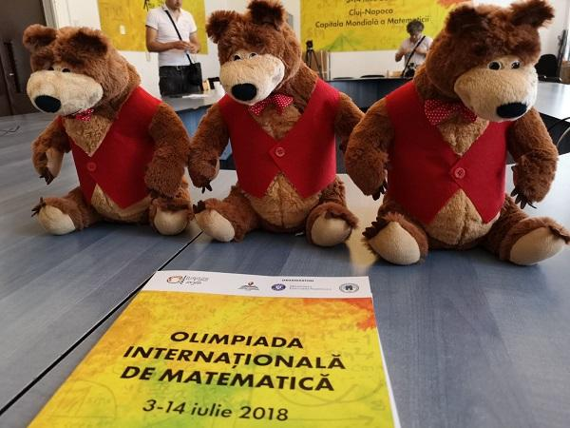 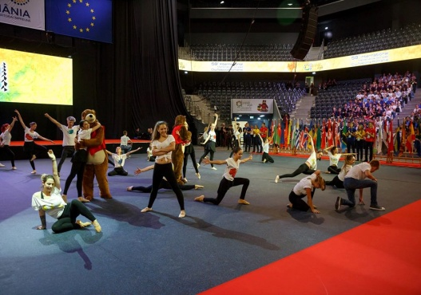

**Mult success, tuturor participanților !**

**Resurse de informare:**

**1)** <https://ro.wikipedia.org/wiki/Olimpiada_Interna%C8%9Bional%C4%83_de_Matematic%C4%83>

**2)** <https://www.facebook.com/search/top/?q=olimpiada%20interna%C8%9Bional%C4%83%20de%20matematic%C4%83>